香港西方舞總會 香港莎莎舞總會


香港莎洛舞總會
第十二屆西方排排舞導師結業餐舞會
Sal
莎
C
HKWD

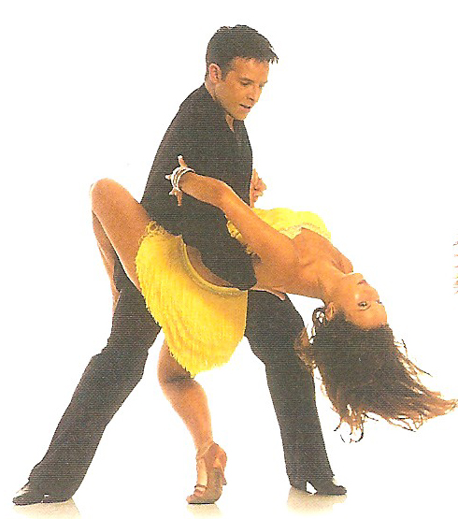
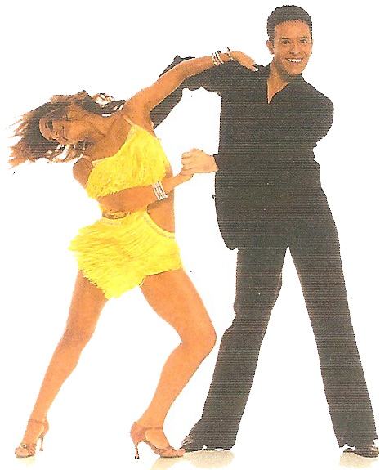
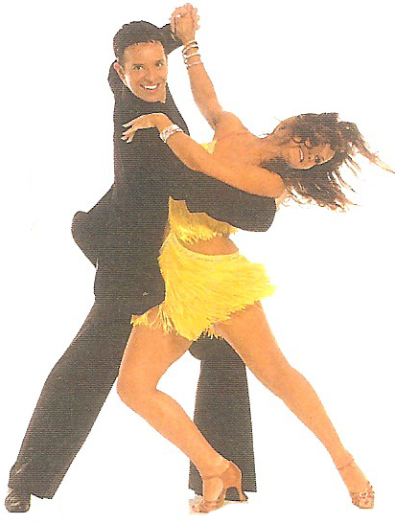

網址：www.w-dance.org.hk
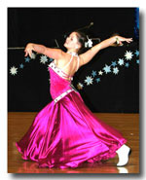
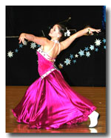
以舞會友盡歡暢
西總舞蹈盡發揚
結合力量盡展長

日 期：2010年4月17日 (星期六)
時 間：晚上6時30分至9時30分
地 點：九龍油麻地眾坊街60號梁顯利社區中心
一樓禮堂
程 序 表
* * * * * *
6:30 進場 嘉賓接待、參加者入場及自由跳舞
7:15 儀式開始 香港西方舞總會 毛偉銘會長陪同主禮嘉賓上台就坐)
致歡迎辭 香港西方舞總會名譽會長 蔣世昌先生MH
頒發英國ISTD導師證書 九龍城區 何顯明議員MH
（頒發英國ISTD西方排排舞導師證書）
頒發香港導師證書 油尖旺區 林浩揚議員 （頒發香港西方排排舞A組導師證書）
東區區議會 趙資強議員
（頒發香港西方排排舞B組導師證書）
名譽會長鄭楚光議員（頒發排排舞導師進階班證書）
頒發香港導師先修班證書 油尖旺區陳文佑議員（頒發莎洛舞導師先修班證書）
頒發香港金星章證書 本會顧問 潘志文議員（頒發排排舞金星章證書）
致送表演者感謝狀 本會名譽會長 陳麗君議員（頒發：拉丁喳喳排排舞、集體舞之幸福吉祥、集體舞之美式喳喳、拉丁倫巴舞、中國舞之美麗草原我的家、集體舞之兩位一體、集體Smooth ChaCha、中國舞之漁舟晚唱、集體士的舞之大豪客）
致送紀念狀予主禮嘉賓 1. 本會名譽會長 蔣世昌先生MH（頒發主禮嘉賓：何顯明議員MH、陳麗君議員、 趙資強議員、潘志文議員、毛偉銘會長）
- 本會名譽會長 陳麗君議員（頒發主禮嘉賓：蔣世昌先生MH、林浩揚議員、鄭楚光議員、陳文佑議員）
致謝辭 香港西方舞總會 毛偉銘會長
7:45 舞蹈表演 1. 拉丁喳喳排排舞； 2. 集體舞之幸福吉祥；
3. 集體舞之美式喳喳； 4. 拉丁倫巴舞；
5. 中國舞之美麗草原我的家； 6. 集體舞之兩位一體；
7. 集體Smooth ChaCha； 8. 中國舞之漁舟晚唱；
9. 集體士的舞之大豪客。
8:30 舞蹈同樂 (排排舞及社交舞)
9:10 抽獎、舞蹈同樂
9:30 節目結束

